**SVEUČILIŠTE JOSIPA JURJA STROSSMAYERA U OSIJEKU  
FAKULTET ELEKTROTEHNIKE, RAČUNARSTVA I INFORMACIJSKIH TEHNOLOGIJA**

**Diplomski studij**

**PRIKZAE EPL TABLICE I**

**STATISTIKE ZA SEZONU**

**Projektni zadatak**

**Vizualizacija podataka**

**Ivan Kaučić**

**Osijek, 2021.**

**SADRŽAJ**

1. OPIS PROJEKTNOG ZADATKA 2
2. KORIŠTENE TEHNOLOGIJE 3
3. PROGRAMSKO RJEŠENJE 4
4. ZAKLJUČAK 7

LITERATURA 8

1. **OPIS PROJEKTNOG ZADATKA**

Cilj ovog projektnog zadatka bio je izraditi vizualizaciju nogometne EPL (engl. *English Premier League*), tj. ukupnog poretka klubova i njihove statistike za tu sezonu. Tehnologije korištene za izradu ovakve vizualizacije su HTML (engl. *HyperText Markup Language*), CSS (engl. *Cascading Style Sheets*) i SVG (engl. *Scalable Vector Graphics*) uz korištenje D3.js biblioteke koja pomaže dinamičkom mijenjanju sadržaja stranice, jednostavniji pristup izradi grafova, karti, animacija itd.

U ovom projektom zadatku korišten je kružni hijerarhijski graf s interakcijom koja se događa prelaskom miša preko kruga, *dropdown menu* pomoću kojega se mijenjaju sezone, interaktivni stupčasti graf koji prikazuje ukupan broj pobjeda, poraza i izjednačenih rezultata ekipe te tri gumba kojima mijenjamo koji ćemo od ta tri prikaza vidjeti. Sve će funkcije biti detaljno objašnjene u nastavku.

1. **KORIŠTENE TEHNOLOGIJE**

Kao što je već opisano u uvodu, glavni alat pri izradi ovog projekta je D3.js biblioteka. Ista nam pruža jednostavnost pri izmjenama i dodavanju novih elemenata u dokument. Podaci, koji mogu biti u različitim formatima, na jednostavan se način prikazuju na elementima stranice. Između ostalog, D3.js nam omogućava interakciju s istim elementima što je danas jedan od bitnih čimbenika pri izradi raznih vizualizacija. Tako se, npr. grafovi mogu izrađivati koristeći animacije te je moguće iščitavati vrijednosti iz njih.

Omogućeno je korištenje kružnog hijerarhijskog grafa koji omogućuje vizualnu hijerarhiju na temelju veličine krugova (što je veći krug to je podatak važniji) ili u ovom slučaju što je krug veći to je bolje pozicioniran na tablici (ima više bodova). Postoji i interaktivni stupčasti graf koji mijenja podatke ovisno o odabranoj sezoni i vrsti ishoda utakmice koji želimo proučiti (pobjeda, poraz ili neriješeno).

HTML dio je onaj standardan koji se koristi za izradu web stranice. Kao egzotičniji element može se spomenuti *dropdown menu* koji sadrži nogometne sezone koje možemo mijenjati. Za uređivanje elemenata korišten je jednostavan CSS, pisan je unutar HTML dokumenta unutar stil (engl. *style*) elementa, te tako samo važi za taj HTML dokument.

1. **PROGRAMSKO RJEŠENJE**

Otvaranjem HTML datoteka odmah se može uočiti kružni hijerarhijski graf [1] (Slika 1.) koji ima interaktivno stvojstvo koje se ostvaruje prelaskom miša (engl. *hover*) preko kružnih elemenata (koji predstavljaju ekipe engleske premijer lige) i izbacuje *tooltip* s podacima najboljeg strijelca i asistenta kluba za odabranu sezonu. Korišteni podaci za izradu ovoga su bili *EPL1920.json* i *EPL2021.json* (Slika 2.).

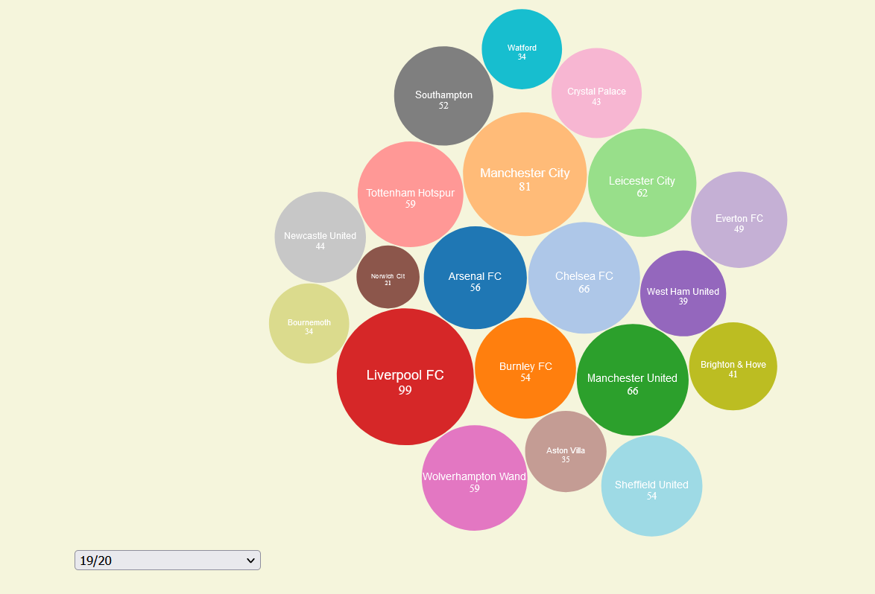

Slika . Kružni hijerarhijski graf

Podaci korišteni za izradu ove vizualizacije su ručno napisani pomoću raznih izvora na internetu i zapisani su u CSV (engl. *Comma Separated Values*) i JSON (engl. *JavaScript Object Notation*). JSON zapis korišten je u izradi kružnog hijerarhijskog grafa, dok je CSV format korišten za izradu stupčastog grafa.

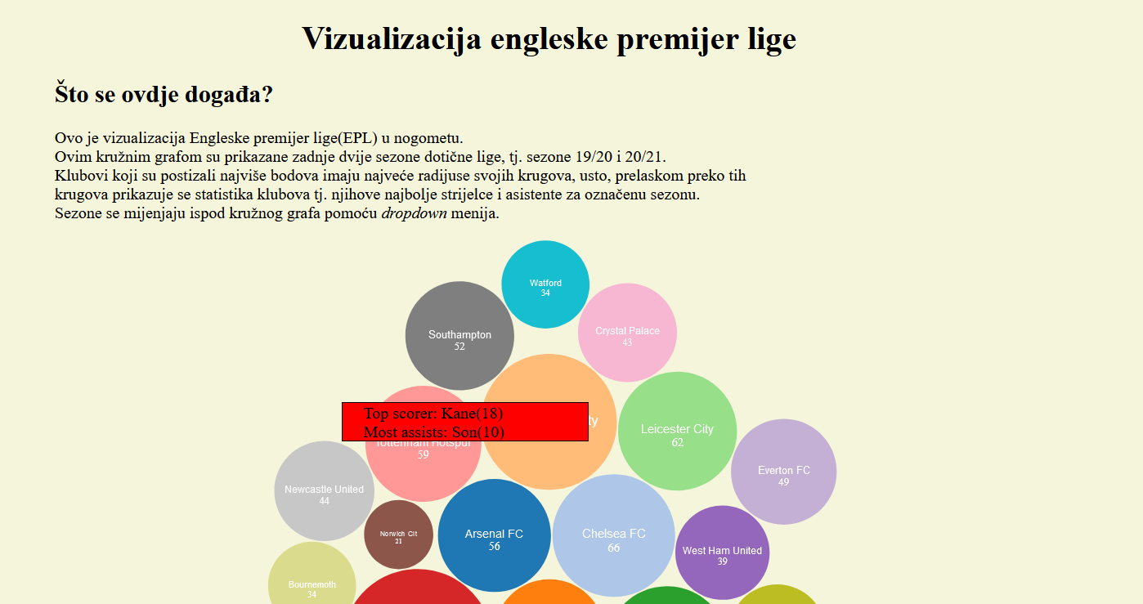

Slika 2. Prelazak mišem preko kružnog elementa

Promjena sezone koju želimo prikazati događa se pomoću *dropdown menu-a* s opcijama izbora sezona, koji se nalazi odmah ispod kružnog hijerarhijskog grafa (Slika 1.). Ova vizualizacija ima odabir između dvije sezone, a to su 2019/20. I 2020/21., mali broj sezona je zbog činjenice da sam morao ručno izrađivati ove datasetove.

Drugi dio vizualizacije odnosi se na prikazivanje ukupnog broja pobjeda, poraza i neriješenih rezultata ekipa prikazanih interaktivnim stupčastim grafom [2] (engl. *Interactive bar chart/plot*).

Za izradu ovog grafa korišteni podaci u CSV obliku, a datoteke korištene za to su *EPL1920WLD.csv* i *EPL2021WLD.csv*. Pomoću tri gumba, koji simboliziraju pobjede, poraze i izjednačenja, možemo mijenjati koji od tih podataka želimo prikazati u tom trenutku na stupčastom grafu (Slika 3.).

Na svakom gumbu je dodan *onclick* događaj koji poziva odgovarajuću funkciju za ažuriranje(engl. *update*) grafa. Za prijelaz između grafova također postoji i animacija dodana pomoću D3.js kako bi izgledalo privljačnije i ljepše. Odabrana sezona također utječe na izgled stupčastog grafa i njegovih podataka.

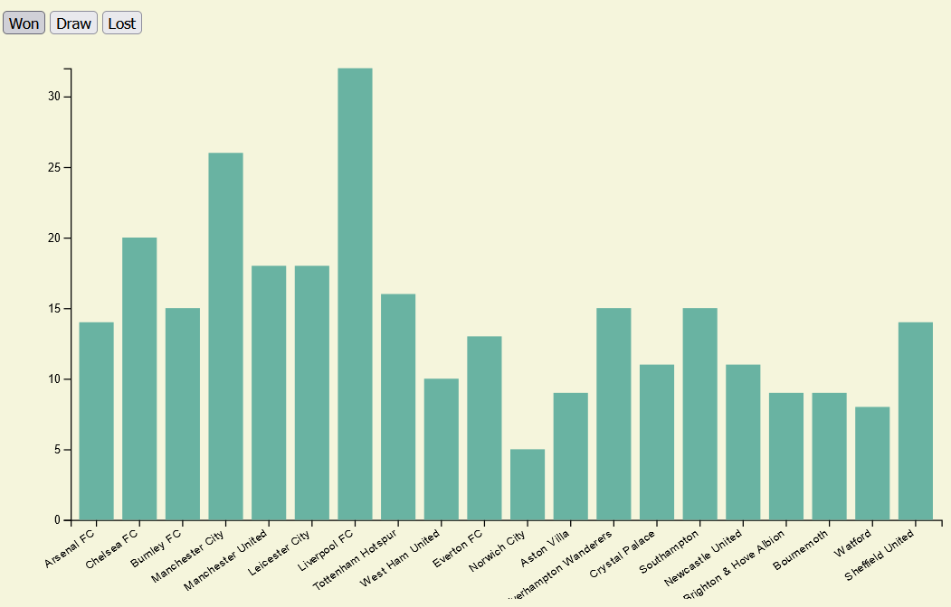

Slika 3. Stupčasti graf ukupnog broja pobjeda ekipe.

1. **ZAKLJUČAK**

Zadatak ovog projekta nije bio kompliciran, ali je pokazao i kako najobičnije, svakodnevne podatke pomoću vizualizacije možemo prikazati drugim ljudima i možda ih zainteresirati za neku njima možda nepoznatu ili do tada ne zanimljivu temu.

Vizualizacija nekada bolje pomaže shvatiti podatke umjesto čistog upijanja brojeva, podataka i riječi iz različitih tablica.

Što se tiče Engleske premijer lige, dao sam minimalistički sažetak zadnje dvije sezone i nadam se da u par minuta može novom promatraču dati potrebne informacije koje sam izdvojio, a mogle bi biti od interesa.

**LITERATURA**

[1] [https://bl.ocks.org/alokkshukla/3d6be4be0ef9f6977ec6718b2916d168](https://bl.ocks.org/alokkshukla/3d6be4be0ef9f6977ec6718b2916d168%20) (bubble chart)

[2] <https://www.d3-graph-gallery.com/graph/barplot_basic.html> (bar plot)

<https://bl.ocks.org/>

Materijali s laboratorijskih vježbi